**全國律師聯合會 函**

地址：台北市中正區忠孝西路一段4號7樓C室

聯絡方式-電 話：02-23881707分機66

傳 真：02-23881708

聯絡人：應佳容

受文者：各地方律師公會

發文日期：中華民國114年4月10日

發文字號：（114）律聯字第114198號

速別：

密等及解密條件或保密期限：普通

附件：如文

主旨：本會稅法委員會與台北律師公會稅法委員會主辦，台灣大學法學院與台灣法學會稅法委員會協辦，定於114年4月25日（星期五）上午9:00-12:00假本會會議室（台北市中正區忠孝西路一段4號7樓Ｃ室）合辦稅法沙龍第43回「我國遺產稅制之現況與將來－評司法院113年憲判字第11號判決與判決後的立法形成」研討會，敬請轉知會員踴躍報名。請查照。

說明：

一、隨函檢附課程海報乙份。

二、相關議程及報名網址，詳如附件。

正本：各地方律師公會

副本：本會稅法委員會 蔡主任委員朝安

台灣法學會

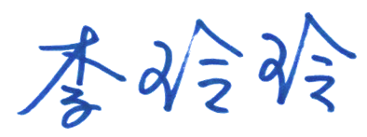

**理事長**